МИНИСТЕРСТВО НАУКИ И ВЫСШЕГО ОБРАЗОВАНИЯ РОССИЙСКОЙ ФЕДЕРАЦИИ
ФЕДЕРАЛЬНОЕ ГОСУДАРСТВЕННОЕ БЮДЖЕТНОЕ ОБРАЗОВАТЕЛЬНОЕ УЧРЕЖДЕНИЕ ВЫСШЕГО ОБРАЗОВАНИЯ
НОВОСИБИРСКИЙ ГОСУДАРСТВЕННЫЙ ТЕХНИЧЕСКИЙ
УНИВЕРСТИЕТ
Кафедра общей физики

Расчетно-графическое задание №3 на тему
«Квантовая физика»
по дисциплине «Физика»
Вариант №30

12.9 | 13.1 | 14.11 | 15.5 | 16.2

Группа: АВТ-441
Студент: Тютрин Влад
Преподаватель: Штыгашев Александр Анатольевич

Новосибирск 2025
Задача №12.9
Условие задачи: Параллельный поток моноэнергетических электронов, ускоренных разно-стью потенциалов 20 В, падает нормально на диафрагму с двумя узкими ще-лями, расстояние между которыми 25 мкм. Определите расстояние между соседними максимумами дифракционной картины на экране, расположенном на расстоянии 1 м от щелей.

Дано:
Ускоряющая разность потенциалов U=20
Расстояние между щелями d=25 =25×10−6
Расстояние до экрана L=1

Найти:
Найти расстояние между соседними максимумами на экране Δy.

Решение:
Для дифракции на двух щелях положение максимумов определяется условием:

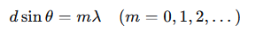
Для
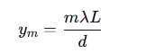
Расстояние между соседними максимумами:
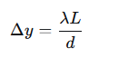

По гипотезе де Бройля:
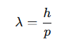
Импульс электрона, ускоренного разностью потенциалов UU:
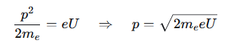

Тогда
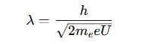

Вычислим
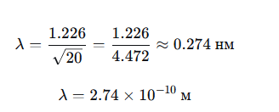

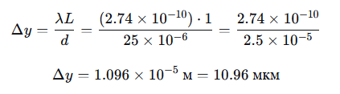

Ответ: 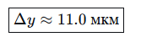

Графики:
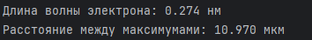

Код программы:
import math

# Дано
U = 20 # В
d = 25e-6 # м
L = 1 # м

# Константы
h = 6.626e-34 # Дж·с
m_e = 9.109e-31 # кг
e = 1.602e-19 # Кл

# Длина волны де Бройля
lambda_e = h / math.sqrt(2 * m_e * e * U)
print(f"Длина волны электрона: {lambda_e*1e9:.3f} нм")

# Расстояние между максимумами
delta_y = lambda_e * L / d
print(f"Расстояние между максимумами: {delta_y*1e6:.3f} мкм")

Задача №13.1
Условие задачи: Электрон находится внутри одномерной прямоугольной потенциальной ямы с абсолютно непроницаемыми стенками. Ширина ямы 0.2 нм, энергия элек-трона 37.8 эВ. Определить номер энергетического уровня и значение волно-вого вектора .

Дано:
Одномерная прямоугольная потенциальная яма с бесконечно высокими стенками.
Ширина ямы a=0.2 нм=2×10−10 мa
Энергия электрона E=37.8 эВ

Найти:
Номер энергетического уровня n
Значение волнового вектора k

Решение:
Для частицы в бесконечно глубокой одномерной потенциальной яме шириной aa энергия квантуется:
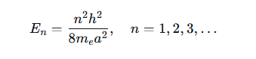
Или
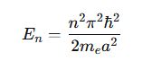
Волновой вектор kn​ связан с энергией:
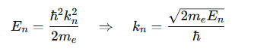
Для ямы с бесконечными стенками также выполняется:
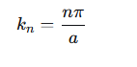
Перевод энергии в джоули
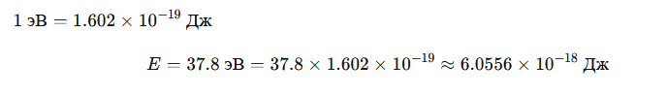
Нахождение номера уровня n
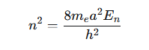
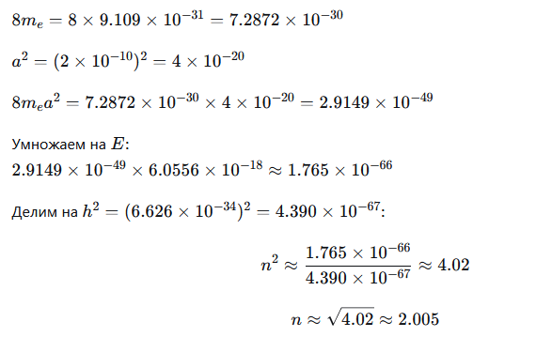

Волновой вектор
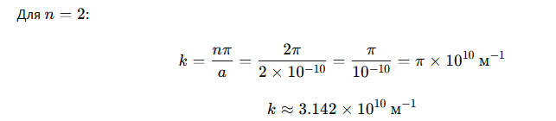
Проверим через энергию:
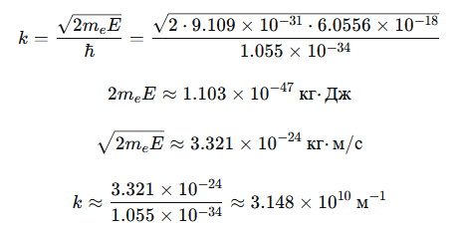

Ответ: 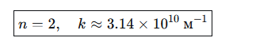

Графики:

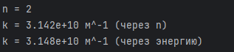
Код программы:

import math

# Дано
a = 0.2e-9 # м
E_eV = 37.8 # эВ

# Константы
m_e = 9.109e-31 # кг
h = 6.626e-34 # Дж·с
hbar = 1.055e-34 # Дж·с
eV_to_J = 1.602e-19

# Энергия в Дж
E = E_eV * eV_to_J

# Номер уровня
n_squared = (8 * m_e * a**2 * E) / h**2
n = round(math.sqrt(n_squared))
print(f"n = {n}")

# Волновой вектор
k1 = n * math.pi / a
print(f"k = {k1:.3e} м^-1 (через n)")

# Проверка через энергию
k2 = math.sqrt(2 * m_e * E) / hbar
print(f"k = {k2:.3e} м^-1 (через энергию)")

Задача №14.11
Условие задачи: Ядро испускает альфа-частицы с энергией 5 МэВ. В грубом приближении можно считать, что альфа-частицы туннелируют через прямоугольный по-тенциальный барьер высотой 10 МэВ и шириной 5 фм. Найти коэффициент прозрачности барьера для альфа-частиц.

Дано:
Энергия α-частицы E=5МэВ
Высота барьера U0=10МэВ
Ширина барьера a=5a=5 фм =5×10−15м

Найти:
Коэффициент прозрачности D для прямоугольного барьера.
Решение:
Для прямоугольного потенциального барьера высотой U0>E коэффициент прозрачности (туннелирования) в квазиклассическом приближении

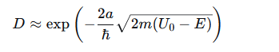
Масса α-частицы:
Разность потенциалов:
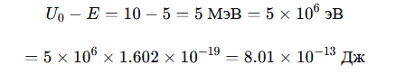
Вычислим подкоренное выражение:
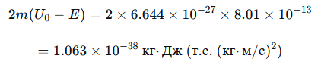
Корень:

Показатель экспоненты:
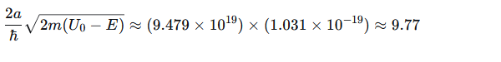
Коэффициент прозрачности
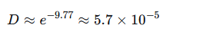
Более точное значение:

Ответ: 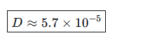
Графики:
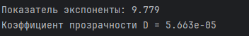
Код программы:
import math

# Дано
E_MeV = 5
U0_MeV = 10
a_fm = 5 # фм

# Константы
m_alpha_kg = 6.644e-27 # кг
hbar = 1.055e-34 # Дж·с
eV_to_J = 1.602e-19
fm_to_m = 1e-15

# Перевод в СИ
a_m = a_fm * fm_to_m
U0_minus_E_J = (U0_MeV - E_MeV) * 1e6 * eV_to_J

# Вычисление
sqrt_term = math.sqrt(2 * m_alpha_kg * U0_minus_E_J)
exponent = (2 * a_m / hbar) * sqrt_term
D = math.exp(-exponent)

print(f"Показатель экспоненты: {exponent:.3f}")
print(f"Коэффициент прозрачности D = {D:.3e}")

Задача №15.5
Условие задачи: Момент импульса L_l орбитального движения электрона в атоме водорода равен 1.83×10^(-32) Дж с. Определить магнитный момент M_l электрона, обусловленный орбитальным движением электрона
Дано:

Момент импульса орбитального движения электрона: 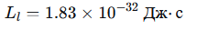

Найти:
Магнитный момент Ml​, обусловленный орбитальным движением.
Решение:
Магнитный момент электрона, обусловленный орбитальным движением, связан с механическим моментом импульса соотношением:
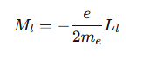
Вычисление
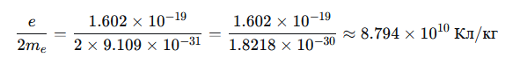
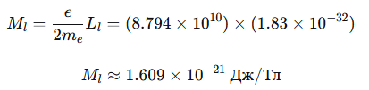
В магнетонах Бора
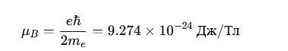
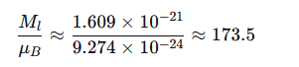

Ответ: 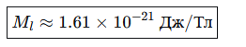
Графики:
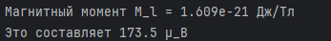
Код программы:
# Дано
L_l = 1.83e-32 # Дж·с

# Константы
e = 1.602e-19 # Кл
m_e = 9.109e-31 # кг
mu_B = 9.274e-24 # Дж/Тл (магнетон Бора)

# Магнитный момент
M_l = (e / (2 * m_e)) * L_l
print(f"Магнитный момент M_l = {M_l:.3e} Дж/Тл")

# В магнетонах Бора
print(f"Это составляет {M_l / mu_B:.1f} μ_B")

Задача №16.2
Условие задачи: Определить глубину потенциальной ямы лития при абсолютном нуле температуры, если работа выхода электронов для него равна A=2.3эВ, плотность ρ=534 кг/м3, молярная масса μ=0.0069кг/моль. Считать, что число свободных электронов равно числу атомов.

Дано:
Работа выхода электронов для лития: A=2.3 эВ
Плотность лития: ρ=534ρ кг/м³
Молярная масса: μ=0.0069 кг/моль
Число свободных электронов равно числу атомов
Температура T=0 (абсолютный ноль)

Найти:
Глубину потенциальной ямы E0 (энергию Ферми + работа выхода)
Решение:
В модели свободных электронов при T=0 К глубина потенциальной ямы (уровень дна зоны проводимости относительно уровня вакуума) равна
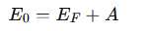

Энергия Ферми для свободного электронного газа:
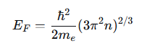

где n — концентрация свободных электронов

Концентрация электронов
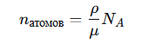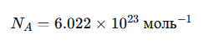
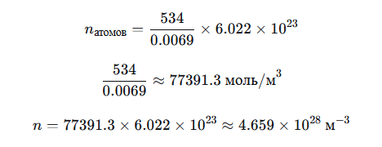
Так как число свободных электронов равно числу атомов, n=n атомов​.

Энергия Ферми
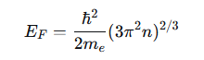
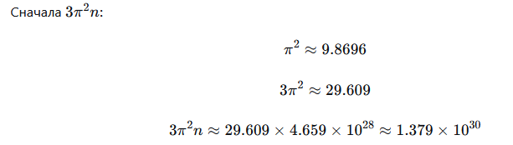
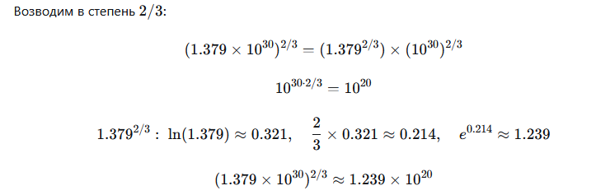
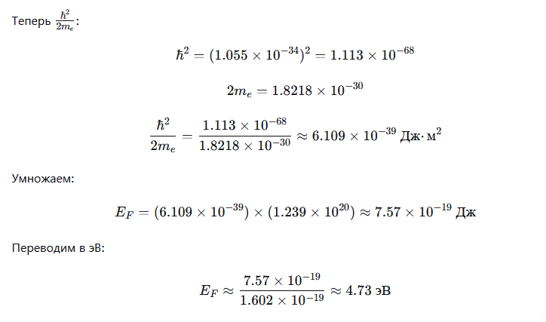
Глубина потенциальной ямы
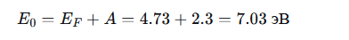

Ответ: 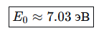
Графики:

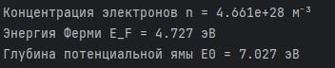
Код программы:
import math

# Дано
A_eV = 2.3
rho = 534 # кг/м³
mu = 0.0069 # кг/моль
NA = 6.022e23 # моль⁻¹

# Константы
hbar = 1.055e-34 # Дж·с
m_e = 9.109e-31 # кг
eV_to_J = 1.602e-19

# Концентрация атомов (и электронов)
n_atoms = (rho / mu) * NA
n = n_atoms

# Энергия Ферми
term = (3 * math.pi**2 * n)**(2/3)
EF_J = (hbar**2 / (2 * m_e)) * term
EF_eV = EF_J / eV_to_J

# Глубина ямы
E0_eV = EF_eV + A_eV

print(f"Концентрация электронов n = {n:.3e} м⁻³")
print(f"Энергия Ферми E_F = {EF_eV:.3f} эВ")
print(f"Глубина потенциальной ямы E0 = {E0_eV:.3f} эВ")

